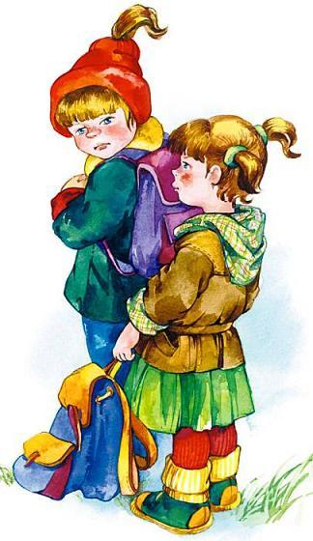
У Кати было два зелёных карандаша. У Лены ни одного.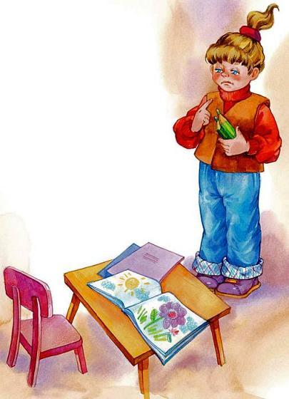Вот и просит Лена Катю:– Дай мне зелёный карандаш!А Катя говорит:– Спрошу у мамы.Приходят на другой день обе девочки в школу.Спрашивает Лена:– Позволила мама?А Катя вздохнула и говорит:– Мама-то позволила, а брата я не спросила.– Ну что ж, спроси ещё брата, – говорит Лена.Приходит Катя на другой день.– Ну что, позволил брат? – спрашивает Лена.– Брат-то позволил, да я боюсь, сломаешь ты карандаш.– Я осторожненько, – говорит Лена.– Смотри, – говорит Катя, – не чини, не нажимай крепко и в рот не бери. Да не рисуй много.– Мне, – говорит Лена, – только листочки на деревьях нарисовать надо да травку зелёную.– Это много, – говорит Катя, а сама брови хмурит. И лицо недовольное сделала.Посмотрела на неё Лена и отошла. Не взяла карандаш. Удивилась Катя, побежала за ней.– Ну что ж ты? Бери!– Не надо, – отвечает Лена.На уроке учитель спрашивает:– Отчего у тебя, Леночка, листья на деревьях синие?– Карандаша зелёного нет.– А почему же ты у своей подружки не взяла?Молчит Лена. А Катя покраснела и говорит:– Я ей давала, а она не берёт.Посмотрел учитель на обеих:– Надо так давать, чтобы можно было взять.
